原文地址：<http://www.chencheng.org/blog/2009/12/23/network-delay-simulator/>

看名字就知道，这是一款用于模拟网速延迟的软件。目前页面性能越来越受到重视，低网速模拟的需求也越来越大。

以前一直用Fiddler模拟，Fiddler有个选项叫“Simulate Modem Speeds”可以模拟Modem。~~但是效果不理想，究其原因，原来Fiddler只是对Request和Response做了延时，导致我们看“瀑布图”时，Wait的时间很长，而Receive的时间很短。~~

再来看Network Delay Simulator，他监听Network Interface Card (NIC)和TCP/IP之间的网络流量，可以模拟**延时**、**带宽**和**丢包率**。经测试，模拟效果非常不错。

~~下图通过HttpWatch获取，前面一次用Fiddler模拟，后面一次用Network Delay Simulator模拟，对比明显。(注：红色块是wait，绿色块是receive)~~

~~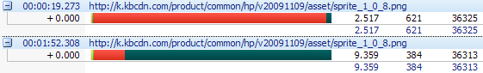~~(此图有误)

用法也很简单：

1. [下载安装](http://www.akmalabs.com/netsim.php)
2. 删除所有默认生产的flow
3. 在当前网卡下创建flow，save
4. 设置完成后，点击File - Save，保存Flow信息

===

**Update 09/12/24：**关于Fiddler的测试可能不太准确，待验证。   
**Update 09/12/24：**下面那位兄弟的[测试](http://docs.google.com/View?id=ddnrfkv6_1944hscxfbfc)非常有价值，推荐阅读。   
**Update 09/12/28：**找到了我的Fiddler响应慢的问题，也是造就此文错误评测的原因，[传送门](https://groups.google.com/group/httpfiddler/browse_thread/thread/c2e4ca4ccd1d3f1c?pli=1)。

sss